中共南

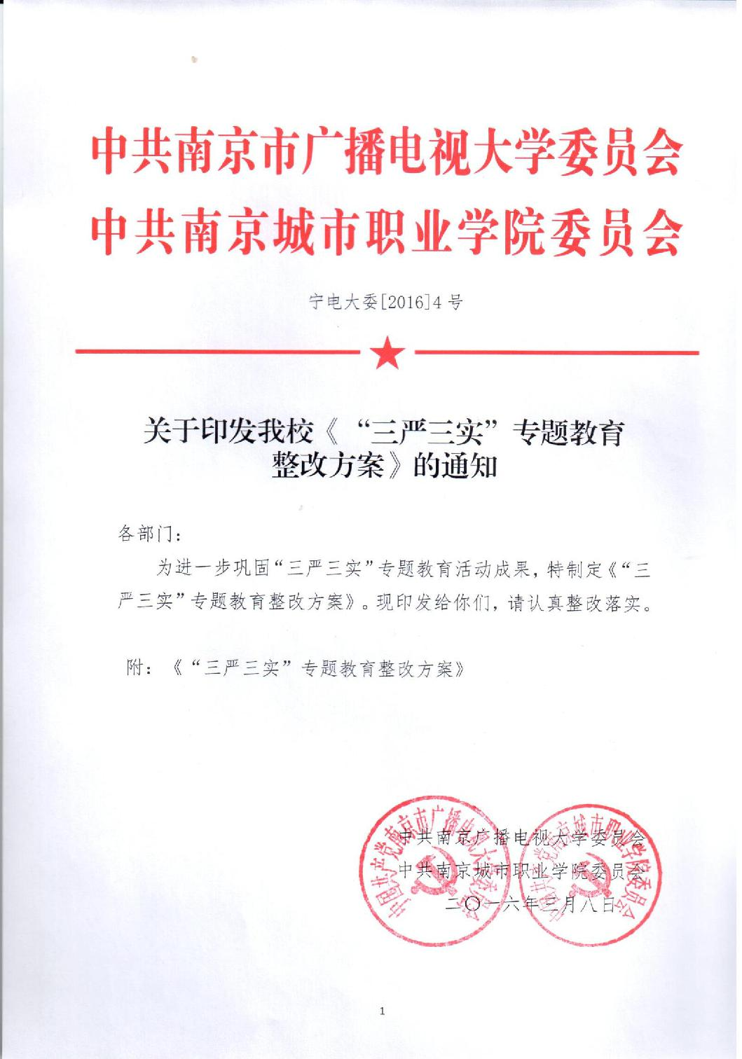

“三严三实”专题教育整改方案
时间：2016年2月
序号 | 整改内容 |  | 整改措施 | 牵头领导 | 主要责任处室 | 完成时限
1 | 提高理论素养、加强党性修养和道德修养，牢固树立群众观念 |  | 1.制定校党委理论中心组理论学习的相关制度 | 周昌宝 | 宣传部 | 2016年3月
2 | 认真贯彻党委领导下的校长负责制 |  | 2.制定落实《江苏省普通高校坚持和完善党委领导下的校长负责制的实施办法》（苏办发[2015]61号)实施细则及相关会议制度 | 周跃雄 | 党政办 | 2016年7月
3 | 贴近学校实际，落实“三转”要求 |  | 3.探索完善约谈机制 | 王韧农 | 纪委办 | 2016年10月
4 | 加强考核管理和监督 | 4.修改完善部门考核办法 |  | 周跃雄 | 党政办 | 2016年6月
 |  | 5.修改完善中层干部考核办法 |  | 周昌宝 | 组织部 | 2016年6月
 |  | 6.修改完善教职工考核办法 |  | 秦怀建 | 人事处 | 2016年6月
5 | 加强高职教育专业及课程建设，整合关联资源，打造特色品牌 | 7.制定和实施人才培养工作评估整改方案 |  | 周跃雄 | 督导与评估办 | 2016年4月
 |  | 8.完善与修订校企合作的相关制度 |  | 孔 敏 | 教务二处 | 2016年10月
 |  | 9.完善与修订专业建设的相关制度 |  | 孔 敏 | 教务二处 | 2016年10月
6 | 推进开放大学建设 | 10.加快推进开放大学建设相关工作 |  | 秦怀建 | 教务一处 | 2016年10月
7 | 加强人才队伍建设，提升队伍活力和管理效益 | 11.制定加强专业带头人和骨干教师队伍建设的相关制度 |  | 秦怀建 | 人事处 | 2016年4月
 |  | 12.制定提升青年教师教育教学与实践能力的相关制度 |  | 秦怀建 | 人事处 | 2016年4月
8 | 规范外事管理相关规定 | 13.制定加强出国（境）管理的相关规定 |  | 周跃雄 | 党政办 | 2016年6月
9 | 规范办事程序和管理相关制度 | 14.完善财务报销制度 |  | 秦怀建 | 财务处 | 2016年6月
10 | 规范学生管理、考核制度 | 15.修订实施《关于学生违纪处分的管理办法》 |  | 周昌宝 | 学生处 | 2016年6月
 |  | 16.修订实施《南京城市职业学院团内评优办法》 |  | 周昌宝 | 团委 | 2016年4月
11 | 加强和基层联系，多听取群众意见，切实解决群众关心的工作和生活问题 | 17.修订加班管理办法 |  | 秦怀建 | 人事处 | 2016年6月
 |  | 18.制定劳务派遣人员聘用和管理的相关规定 |  | 秦怀建 | 人事处 | 2016年6月
 |  | 19.完善人事代理人员等工资分配制度 |  | 秦怀建 | 人事处 | 2016年6月
 |  | 20.推进溧水新校区教职工商品房建设 |  | 秦怀建 | 新校区建设办 | 全年
备注：本整改方案由党委书记郭素强和校长夏桂松总负责。

